WYPRAWA PO WIOSENNE SŁOŃCE

Pamiętacie bajkę o Szewczyku Dratewce? Chciał on uwolnić królewnę zamkniętą w wieży na trzy spusty. Żeby to zrobić, musiał rozwiązać trzy zdania. W tym tygodniu to Wy będziecie wykonywać przygotowane zadania, aby uwolnić wiosenne słonko uwięzione przez zimową wróżkę. Gotowi? Zaczynamy!

- Pierwszy zamek otworzycie ucząc się na pamięć wiersza Jana Brzechwy „Przyjście wiosny”:

Naplotkowała sosna, że już się zbliża wiosna.
Kret skrzywił się ponuro: – Przyjedzie pewno furą.
Jeż się najeżył srodze: – Raczej na hulajnodze.
Wąż syknął: – Ja nie wierzę, przyjedzie na rowerze.
Kos gwizdnął: – Wiem coś o tym, przyleci samolotem.
– Skąd znowu – rzekła sroka – ja z niej nie spuszczam oka
i w zeszłym roku w maju widziałam ją w tramwaju.
– Nieprawda wiosna zwykle przyjeżdża motocyklem!
– A ja wam tu dowiodę, że właśnie samochodem.
– Nieprawda, bo w karecie!
– W karecie? – Cóż pan plecie?
Oświadczyć mogę krótko, że płynie własną łódką!
A wiosna przyszła pieszo.
Już kwiaty za nią śpieszą, już trawy przed nią rosną
i szumią – Witaj wiosno!

- Drugi zamek otworzycie rysując, malując lub lepiąc wiosennego kwiatka. Przy okazji zaplanujcie hodowlę prawdziwej roślinki np. rzeżuchy, cebulki lub jakiegoś kwiatka. Możecie samodzielnie przygotować doniczkę z plastikowej butelki, pojemnika po serku czy jogurcie.
- Zimowa wróżka uwielbia spać. A do tego przydadzą się poduszki. Policzcie ile ich macie w domu?
- Kolejne zadanie to zaklęcie. Stwórzcie takie: wymyślając 5 wyrazów z sylabą ”je” i nauczcie się pisać literę ,,j, J”- 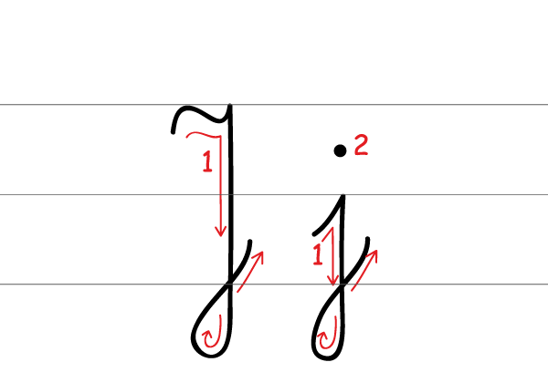 - załącznik nr1

- Czas na matematyczne wyzwanie! Zimowa wróżka je uwielbia. Uśpijmy jej czujność grając w zabawę „Większy, mniejszy, równy”. Rzucajcie w parach 2 kostkami do gry. Pomiędzy wynikami ułóżcie z kredek odpowiedni znak < > =.

- Gdy rozwiążecie zagadkę, otworzycie tym sposobem 3 zamek!: Co wspólnego mają te wyrazy: humor, hulajnoga, hamak? Już wiecie? To poćwiczcie jeszcze pisanie tej literki ,, h, H”

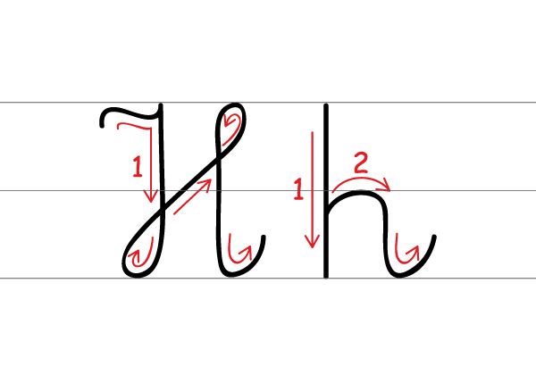- załącznik nr 2

- Zadbajcie o swoją sprawność. Zróbcie kilka kul z gazet i rzucajcie do celu np. kosza. Im więcej będzie celnych rzutów, tym szybciej zimowa wróżka uwolni wiosenne słonko.
- Poczytajmy. Może fragment wiersza?
- Nauczcie się ścielić swoje łóżka:) Próbujcie codziennie. Na pewno się uda.
- Ufff... to już ostatnie zadanie! Dacie radę? No pewnie:) Rozwiążcie graficzne dyktando, spróbujcie odkodować obrazki. Pokolorujcie lewą część obrazka według podanych współrzędnych, a prawą uzupełnijcie tworząc symetryczny obrazek. Do wybory macie trzy obrazki. Powodzenia!-załącznik nr 3,4,5.

Załącznik nr 1
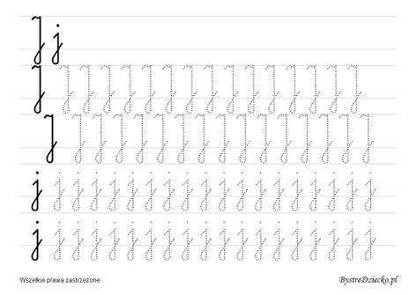Załącznik nr 2
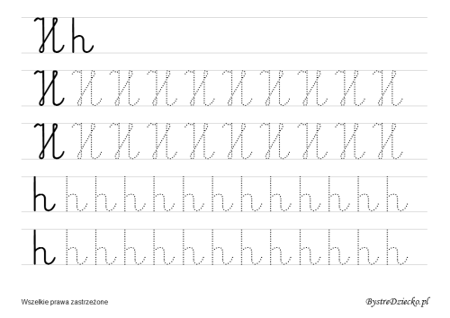

Załącznik nr 3

Pomarańczowy: | 9D, 9E, 10D, 11D, 12E, 1E, 7B, 9G, 9H, 10H, 15D, 16G, 19B
Czerwony: | 1B, 2A, 2C, 3B, 8A, 9B, 10A
Zielony jasny: | 3A, 3G, 3H, 4E, 4F, 4G, 4H, 5D, 5E, 5F, 12B, 13B, 13C, 13D, 14B, 14C, 14E, 14F, 14G, 15F, 15H, 16C, 16E, 17E, 17F, 17H, 18G, 18H
Zielony ciemny: | 2H, 3F, 6A, 17D, 18A, 18E, 18F, 19G, 19H, 20C
Żółty: | 1D, 1F, 2B, 2E, 5G, 5H, 6B, 6F, 6G, 6H, 7A, 7C, 7E, 7H, 8B, 8E, 8H, 9A, 9F, 10E, 10F, 10G, 11E, 11F, 11G, 11H, 12F, 12G, 12H,13F, 13G, 13H, 14D,14H, 15C, 15E, 15G, 16D, 16F, 16H, 17G, 18B, 19A, 19C, 20B
Czarny: | 8G

Karta do załącznika nr 3
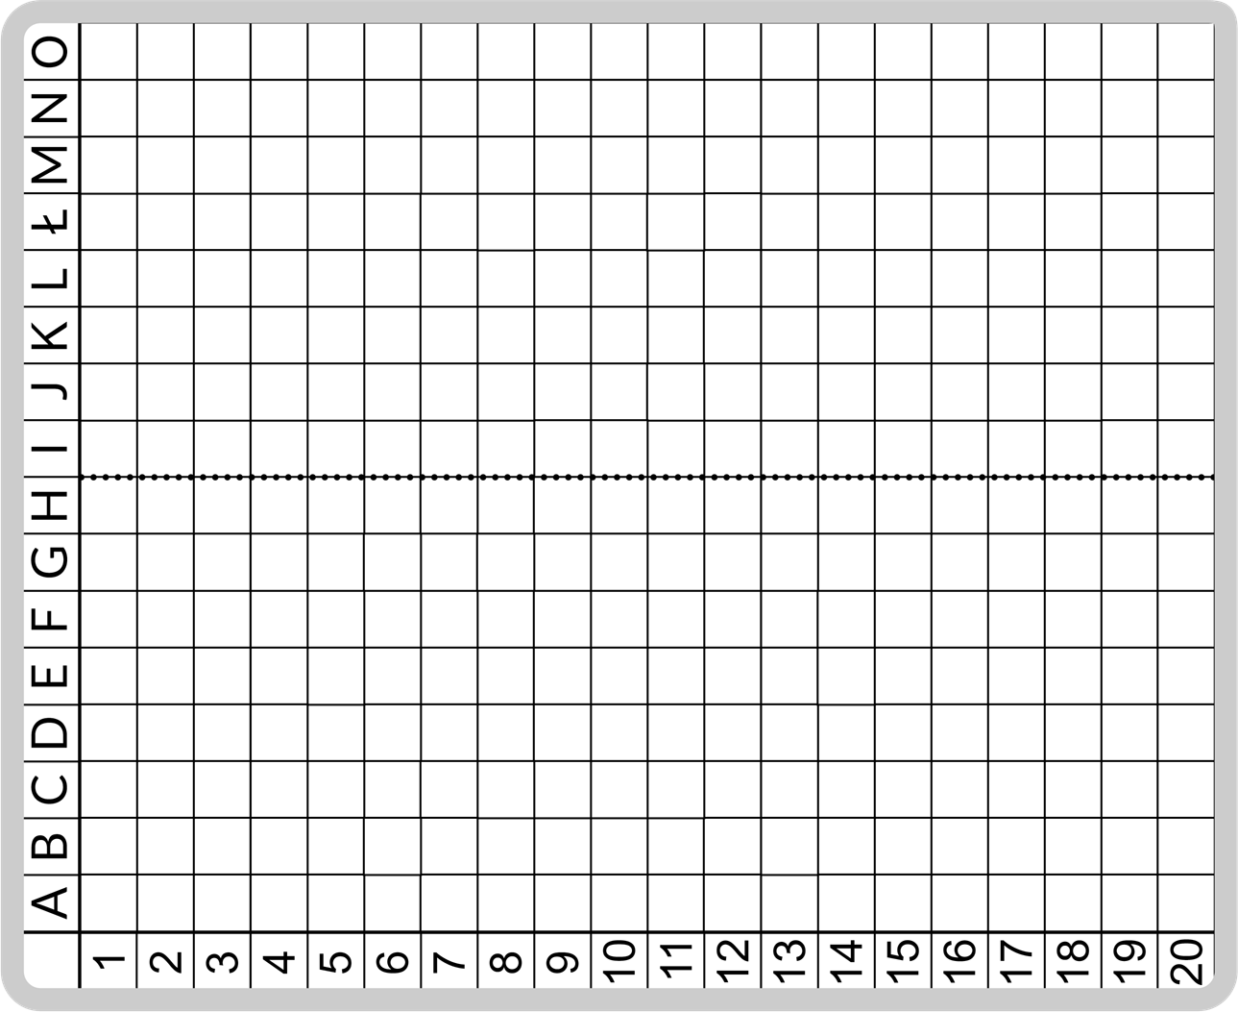

Załącznik nr 4

Żółty: | 2A, 2B, 2D, 2E, 4A, 4C, 4D, 4E, 6B, 6C, 6D, 6E, 9A
ZIELONY jasny: | 1A, 1B, 1C, 3A, 3C, 3D, 3E, 5B, 5C, 5D, 5E, 8A, 10A, 10B
Pomarańczowy: | 6A, 7B, 7D, 8C, 8E, 9D
Brązowy: | 1D, 1E, 2C, 3B, 4B, 5A, 7A, 7C, 7E, 8B, 8D, 9C, 9E, 9B, 10C, 10D, 10E

Załącznik nr 5

Żółty: | 3C, 3D, 3E
Zielony jasny: | 4C, 4D, 4E
Czerwony: | 1E, 10D, 10E
Zielony ciemny: | 5B, 5C, 5D, 5E
Pomarańczowy: | 2D, 2E
Fioletowy: | 8B, 8C, 8D, 8E
Niebieski jasny: | 6B, 6C, 6D, 6E
Różowy: | 9C, 9D, 9E
Niebieski ciemny: | 7B, 7C, 7D, 7E

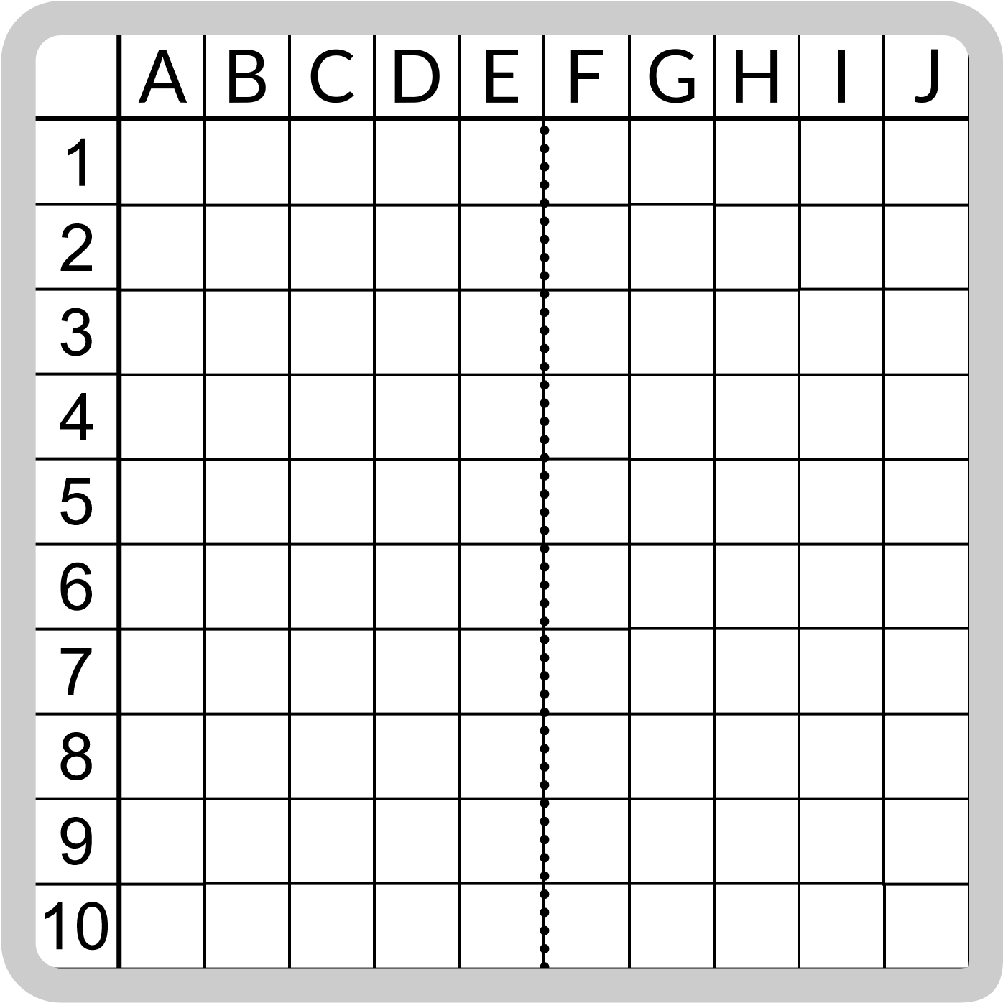 Karta do załączników nr 4,5

